东莞市2020~2021学年度第一学期期末教学质量检查
高一生物学
说明：本试卷分为第Ⅰ卷和第Ⅱ卷两部分。第Ⅰ卷为选择题，共40分；第Ⅱ卷为非选择题，共60分；全卷满分100分。考试时间为75分钟。
第I卷（选择题，共40分）
一、选择题：本题共16小题，共40分。第1~12小题，每小题2分；第13~16小题，每小题4分。在每小题给出的四个选项中，只有一项是符合题目要求的。
1．有关孟德尔对分离现象的解释，错误的是
A．遗传因子可能在传递中相互融合 B．体细胞中，遗传因子是成对存在的
C．配子中只含有每对遗传因子中的一个 D．受精时，雌雄配子的结合是随机的
2．豌豆的高茎对矮茎为显性，红花对白花为显性，控制这两对相对性状的基因位于两对同源染色体上。现有一株高茎红花豌豆与多株矮茎白花豌豆杂交，子代表现型及比例不可能是
A．全部为高茎红花
B．高茎红花：矮茎红花=1：1
C．矮茎红花：矮茎白花=1：1
D．高茎红花：高茎白花：矮茎红花：矮茎白花=1：1：1：1
3．假说―演绎法是现代科学研究中常用的方法，下列研究中没有运用此方法的是
A．孟德尔的豌豆杂交实验 B．摩尔根的果蝇杂交实验
C．萨顿提出“基因在染色体上” D．DNA复制方式的提出和证实
4．生物学是一门以实验为基础的自然科学。下列实验操作可达到实验目的的是
A．选用蝗虫精母细胞观察动物细胞减数分裂
B．在高度近视患者家系中调查该病的发病率
C．从不含抗生素的滤纸片周围的菌落上挑取抗药性细菌
D．低温处理洋葱鳞片叶内表皮细胞，诱导染色体数目变化
5．艾弗里将不同处理后的S型菌提取物加入到接种有R型活菌的培养基中，实验操作及结果如下表。有关叙述错误的是
实验组别 | 处理方式 | 实验结果
1 | S型菌提取物，不作处理 | R型菌+S型菌
2 | S型菌提取物+蛋白酶 | R型菌+S型菌
3 | S型菌提取物+RNA酶 | R型菌+S型菌
4 | S型菌提取物+酯酶 | R型菌+S型菌
5 | S型菌提取物+DNA酶 | R型菌
A．本实验采用“减法原理”来控制自变量
B．1和2说明S型菌的蛋白质不是转化因子
C．1和5说明DNA酶使提取物失去转化活性
D．1~5说明DNA是主要的遗传物质
6．噬藻体是一种寄生在蓝细菌中的DNA病毒，其增殖过程与T₂噬菌体类似。某兴趣小组做了噬藻体侵染蓝细菌的实验，操作如下：①检测放射性②搅拌、离心③用³²P标记噬藻体④标记的噬藻体与未被标记的蓝细菌混合培养。有关叙述正确的是
A．上述实验中正确的实验步骤应为④→③→①→②
B．用含³²P标记脱氧核苷酸的培养基培养得到³²P标记的噬藻体
C．混合培养时间过长，会导致上清液中放射性偏高
D．在所有子代噬藻体中都能检测到³²P标记的DNA
7．PCR是一项体外扩增DNA的技术，需在反应溶液中添加模板、原料、酶等物质，通过加热（90~95℃）使模板DNA解旋，冷却后在一定温度下（70~75℃）利用DNA聚合酶合成子代脱氧核苷酸链，如此循环往复，可使特定DNA片段以指数形式扩增。与体内DNA复制相比，有关PCR技术叙述错误的是
A．以DNA分子的一条链作为模板 B．添加的DNA聚合酶热稳定性较高
C．反应溶液中无需额外添加解旋酶 D．新合成的DNA分子会作为复制模板
8．真核细胞中的同源染色体之间或非同源染色体之间都可能存在染色体片段互换的现象，有关叙述错误的是
A．染色体片段互换的过程中，会使染色体DNA的碱基序列改变
B．非同源染色体之间发生片段的互换可能会引起染色体结构变异
C．同源染色体上的非姐妹染色单体相同位置的片段互换可引起基因重组
D．减数第二次分裂时，同源染色体会发生片段互换而引起配子种类的改变
9．下图为小明绘制的含有两个碱基对的DNA片段，有关叙述错误的是
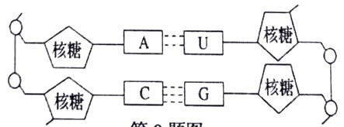
A．单链中相邻两个脱氧核苷酸间连接有误
B．图中的“核糖”应为“脱氧核糖”
C．图中的“碱基U”应为“碱基T”
D．图中碱基A和C通过氢键连接
10．农田杂草严重影响作物的产量和品质，对除草剂的过度依赖和长期使用，使杂草对除草剂的抗性问题日益突出。目前已有262种杂草对23类中的167种除草剂产生了抗药性。有关叙述错误的是
A．杂草产生抗药性的根本原因是遗传物质发生改变
B．抗药性杂草种类的增加与多种除草剂的使用有关
C．机械除草可提高杂草中的抗除草剂基因的基因频率
D．不同种类除草剂的交替使用可减缓抗药性杂草发生
11．加拉帕戈斯群岛主要由13个环境差异很大的岛屿组成，群岛上生活着13种地雀，分布在不同岛屿上，彼此之间存在生殖隔离。有关叙述错误的是
A．不同岛屿的地雀种群间因地理隔离而逐渐产生生殖隔离
B．不同岛屿的地雀种群可能会出现不同的突变和基因重组
C．自然选择对不同地雀种群的基因频率改变的作用有差异
D．13种地雀之间、地雀与无机环境之间在相互影响中进化
12．玉米是我国重要的粮食作物，为雌雄同株异花植物。某玉米种群的基因型及比例为DD：Dd：dd=1：1：1，其中dd植株花粉败育，即不能产生花粉。让该玉米种群自由交配，子代中正常植株与花粉败育植株的比例为
A．3：1 B．5：1 C．7：1 D．15：1
13．某噬菌体单链DNA中，D基因和E基因存在部分序列重叠现象（即基因重叠，如下图），所编码的氨基酸用三字母缩写表示（如Met表示甲硫氨酸）。有关叙述正确的是
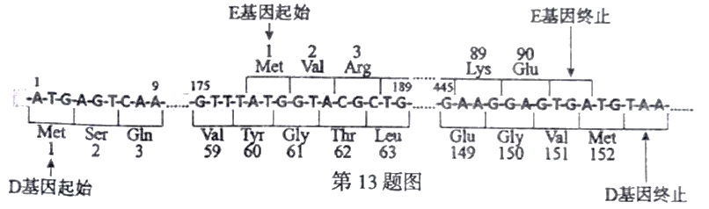A．终止密码子分别为TAA、TGA
B．编码缬氨酸（Val）的密码子至少有三种
C．携带Met的tRNA上的反密码子为UAG
D．重叠部分DNA碱基序列相同，编码的氨基酸也相同
14．癌细胞的发生与原癌基因、抑癌基因的变异有关，下表是原癌基因导致正常细胞成为癌细胞的三种类型。有关叙述错误的是
 | 原癌基因变化 | 具体表现
类型一 | 基因突变 | 产生活性异常高的蛋白质
类型二 | 基因多拷贝 | 产生蛋白质的数量比正常多
类型三 | 基因移位到染色体的其他位置 | 产生蛋白质的数量比正常多
A．人体的肝脏细胞内存在原癌基因和抑癌基因
B．上表中的三种原癌基因变化均需要致癌因子的诱导
C．上表中的三种原癌基因变化均会使基因表达发生改变
D．若类型二发生在造血干细胞中，该变异一般不会遗传给后代
15．蜜蜂蜂王和工蜂的发育机理如图所示。该现象与DNMT3基因有关，其表达产物（Dmmt3酶）能催化DNA分子甲基化。若敲除幼虫细胞中的DNMT3基因，幼虫都能发育成蜂王。有关叙述错误的是
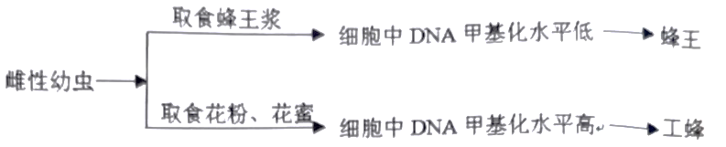
A．工蜂发育过程中，细胞分化导致基因的选择性表达
B．蜜蜂个体发育过程中，表现型差异与环境因素有关
C．DNA甲基化不会使DNA分子中的遗传信息发生改变
D．蜂王浆中可能含有某种抑制DNMT3基因表达的物质
16．下图示某种鸟的羽色遗传图解，有关叙述错误的是
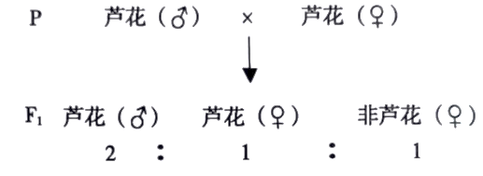
A．芦花为显性性状，非芦花为隐性性状
B．该种鸟的羽色遗传属于伴性染色体遗传
C．芦花雌鸟和非芦花雄鸟的子代均为芦花
D．纯合芦花雄鸟和非芦花雌鸟的子代均为芦花
第Ⅱ卷（非选择题，共60分）
二、非选择题：（本题包括5小题，共60分）
17．下图为某雄性动物（2n=4）的精细胞形成过程示意图（（Hh、Rr表示基因），细胞②和③处于相同的分裂时期。请回答：
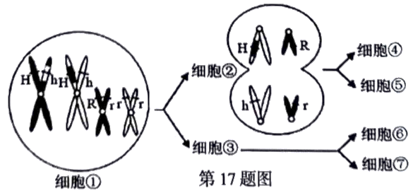
（1）细胞①有____________个四分体，该细胞形成过程中发生的变异类型有____________。
（2）细胞③的名称是____________，该细胞含有____________个染色体组。细胞②和细胞③产生的精细胞的基因型有____________种。
（3）在上述分裂过程中，基因H/h的分离发生在____________时期。与精原细胞相比，细胞⑥中的染色体数目减半，原因是____________。
18．研究发现，基因ARC在心肌细胞中特异性表达的产物能抑制细胞凋亡，有利于维持细胞的正常数量。该基因的表达会受到miRNA-223的调控。具体过程如图所示，请回答：
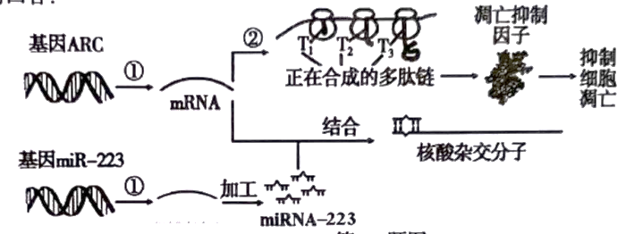
（1）过程①是在____________的催化下完成的。刚转录出的RNA尚未与模板链分离时可形成核酸杂交分子，该分子中含腺嘌呤的核苷酸有____________种。
（2）过程②最终合成的T₁、T₂、T₃三条多肽链的氨基酸顺序____________（选填“相同”或“不同”），原因是_____________。研究发现，用蛋白酶处理后的核糖体仍可催化氨基酸的脱水缩合，由此可推测核糖体中催化该反应的物质是________________________。
（3）当心肌缺血、缺氧时，细胞中的miRNA-223含量增加，可与____________结合形成核酸杂交分子，凋亡抑制因子合成量____________，导致部分心肌细胞凋亡并引发心力衰竭。
（4）据图分析，研发减缓心力衰竭的药物可考虑的思路有____________。
19．我国栽培水稻具有悠久的历史。水稻是一种自花传粉植物，无香味（A）和有香味（a）、耐盐碱（B）和不耐盐碱（b）是两对独立遗传的相对性状。某科研团队采用图示方法培育出纯合有香味耐盐碱水稻。请回答：
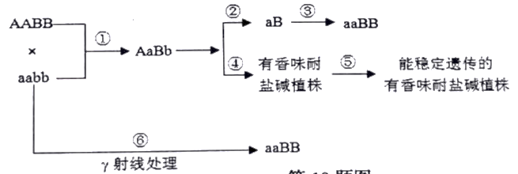
（1）①→②→③的育种方法利用的原理是_____________，该方法的优点是____________，过程③最常用且最有效的方法是____________。
（2）①→⑤的育种方法利用的原理是____________，过程⑤为获得能稳定遗传的有香味耐盐碱水稻植株，通常采用的处理是____________。
（3）过程⑥需要处理大量实验材料，原因是____________。
20．半乳糖血症是一种常染色体隐性遗传病。现有一对正常的夫妇生育两个女儿和一个儿子，其中儿子患有半乳糖血症。大女儿与正常男性婚配生育一个患有半乳糖血症的男孩。小女儿与另一正常男性婚配，并已怀孕。请回答：
（1）用“◇”表示尚未出生的孩子，请画出该家族的系谱图，以表示该家系成员半乳糖血症的患病情况。
（2）若人群中半乳糖血症患者的比例为1%，则半乳糖血症的致病基因频率是_____________，小女儿生出半乳糖血症患儿的概率是______________。为确定小女儿所怀胎儿是否患有半乳糖血症，可通过_____________进行精确诊断。
（3）半乳糖血症的致病机理：编码1–磷酸–半乳糖尿苷酰转移酶的基因发生突变，使该酶合成受阻，半乳糖不能转变为葡萄糖，血液半乳糖含量升高，引起半乳糖血症。由此说明基因和性状的关系是_____________。该病为非治愈性疾病，可通过_____________等措施降低血液半乳糖含量以缓解病症。
21．某二倍体租物雌雄异株，性别决定方式为XY型。该植物的茎色为绿色和紫色、叶型为宽叶与窄叶，分别由一对等位基因控制。将多株纯合紫色宽叶雌株与多株纯合绿色窄叶雄株进行杂交得到F₁，F₁随机交配，统计F₂表现型及其数量如图甲所示。请回答：
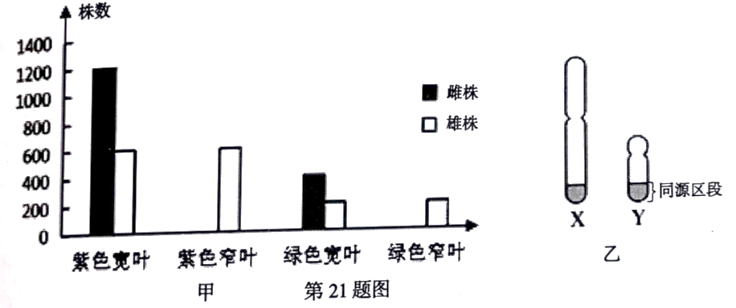
（1）据图甲可知，两对相对性状中显性性状分别是______________、_____________；控制茎色和叶型的两对等位基因遵循基因的自由组合定律，依据是_____________。
（2）由图甲可判断控制宽叶和窄叶的等位基因位于性染色体上，依据是_____________，但不能确定该等位基因是位于X染色体还是位于X和Y染色体的同源区段（如图乙所示）。现有各种纯合植株供选择，请设计一个杂交实验来判断该等位基因在性染色体上的位置。（要求写出实验思路、预期结果及结论）

东莞市2020~2021学年度第二学期期末教学质量检查
高一生物学参考答案
一、选择题：本题共16小题，共40分。第1~12小题，每小题2分；第13~16小题，每小题4分。在每小题给出的四个选项中，只有一项是符合题目要求的。
1 | 2 | 3 | 4 | 5 | 6 | 7 | 8
A | C | C | A | D | C | A | D
9 | 10 | 11 | 12 | 13 | 14 | 15 | 16
D | C | D | C | B | B | A | C
二、非选择题：本题包括5小题，共60分。除特殊说明外，每空2分。
17．（1）2 基因突变和基因重组
（2）次级精母细胞 2 3
（3）减数第一次分裂后期和减数第二次分裂后期
在减数分裂前，染色体复制一次，而细胞在减
数分裂过程中连续分裂两次
18．（1）RNA聚合酶 2
（2）相同 由同一条mRNA翻译而来（或翻译的模板相同） rRNA
（3）（基因ARC的）mRNA 减少（下降）
（4）阻断miRNA-223与基因ARC的mRNA结合；抑制基因miR-223的转录；清除miRNA-223（答出其中1个即可）
19．（1）染色体变异（和基因重组） 明显缩短育种年限 用秋水仙素处理单倍体幼苗
（2）基因重组 让有香味耐盐碱水稻植株连续自交并筛选，直至不发生性状分离为止
（3）基因突变具有不定向性、突变频率低（和随机性）等特点，需处理大量实验材料才能获得所需性状
20．（1）
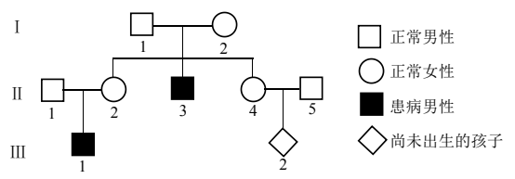
（2）1/10 1/33 基因检测
（3）基因通过控制酶的合成来控制代谢，进而控制生物性状
食用不含半乳糖或乳糖成分的食物；补充半乳糖代谢所需的酶
21．（1）紫色、宽叶（位置可互换） F₂中紫色宽叶：紫色窄叶：绿色宽叶：绿色窄叶=9：3：3：1
（2）F₂中雌株全为宽叶，雄株中宽叶：窄叶=1：1
实验思路：将多株纯合的宽叶雄株与多株纯合的窄叶雌株杂交，观察并统计子代的表现型及其比例。
预期结果及结论：
①若子代中雌雄植株全为宽叶，则控制宽叶和窄叶的等位基因位于X和Y染色体的同源区段；
②若子代中雌株全为宽叶、雄株全为窄叶，则控制宽叶和窄叶的等位基因位于X染色体

